采光分析

采光分析改造前

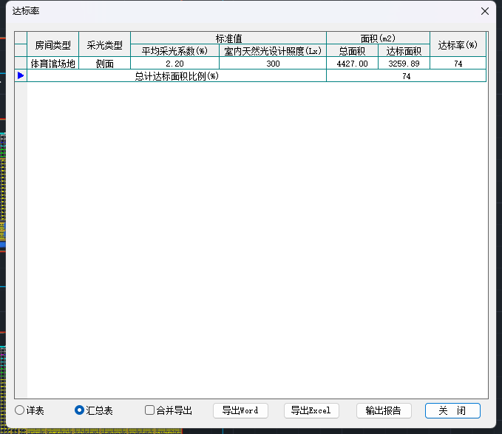

改造前建筑采光总面积达标率达到74%

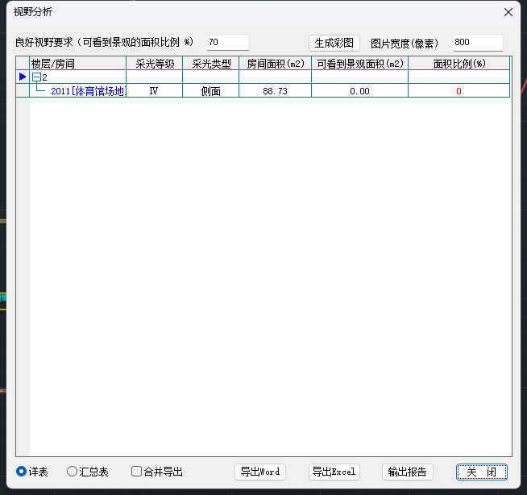

主要功能房间的视野面积占比为0%

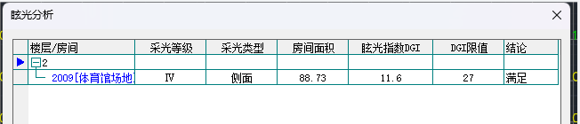

建筑眩光达标

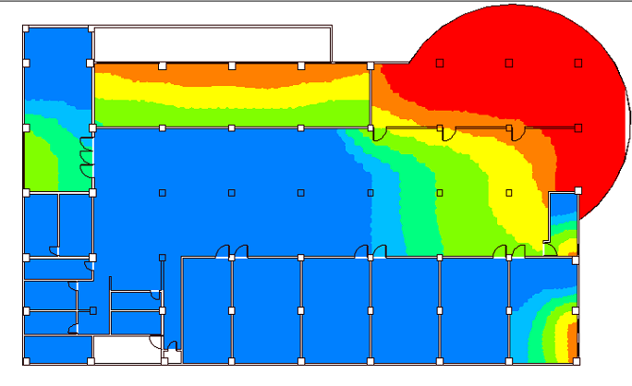

二层采光

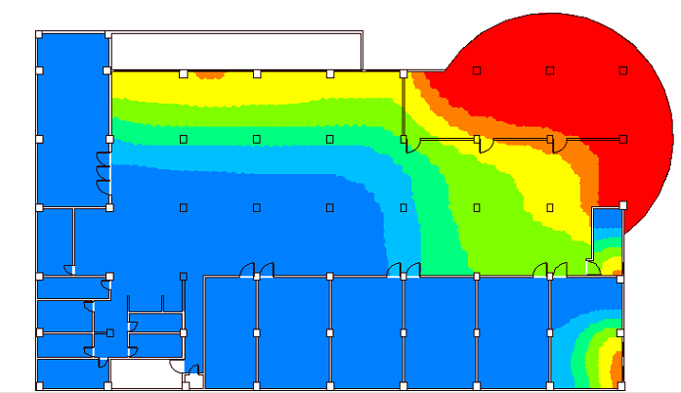

三层采光

建筑二三层主要功能房间采光明显不足

采光分析改造后

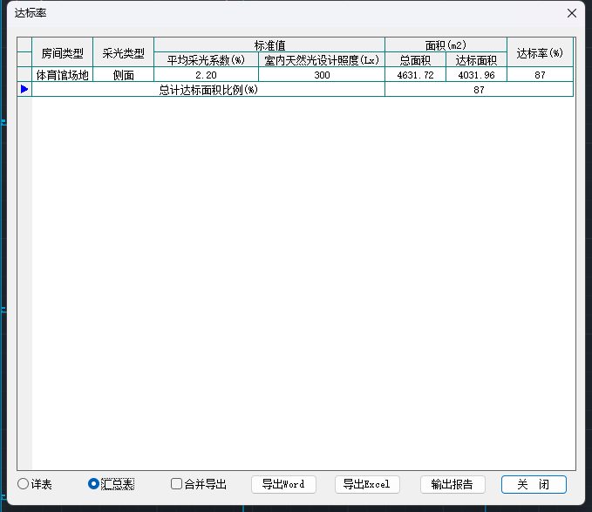

改造后建筑采光总面积达标率由74%提升到87%

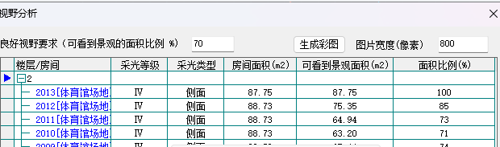

改造后主要功能房间视野满足要求



改造后建筑眩光达标

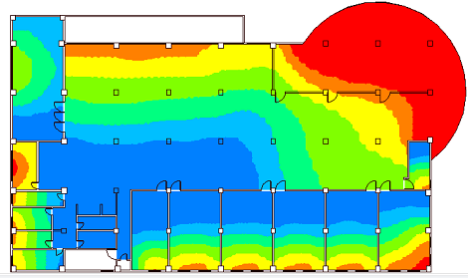

二层采光

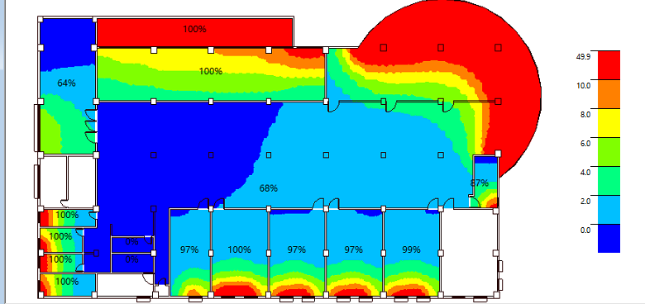

三层采光

改造后建筑主要功能房间采光率满足条件

